Гуманитарный проект
Сектор культуры Мостовского районного исполнительного комитета
Государственное учреждение культуры «Мостовский районный центр ремёсел»

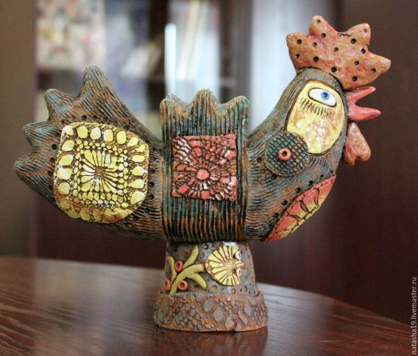
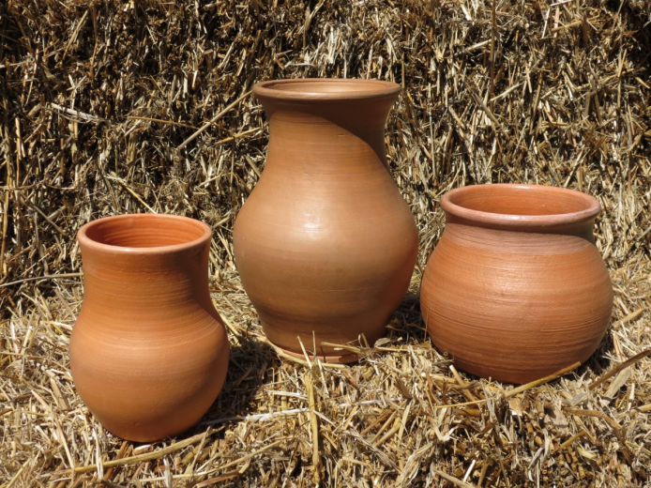

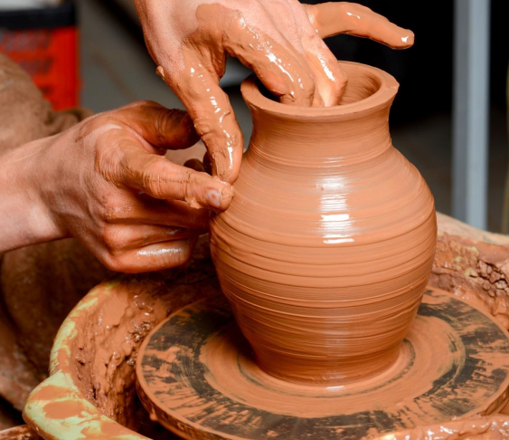

- Наименование проекта:
«Гончарное ремесло: от древности до наших дней»
- Срок реализации проекта: 12 месяцев
- Организация-заявитель, предлагающая проект:
Сектор культуры Мостовского районного исполнительного комитета и государственное учреждение культуры «Мостовский районный центр ремёсел»
- Цели проекта: укрепление связи между поколениями, сохранение и популяризация народных промыслов, ремесел, приумножение культурного наследия, связанного с местными традициями и навыками народных мастеров города Мосты и других стран, а также повышение и укрепление туристического потенциала региона
- Задачи, планируемые к выполнению в рамках реализации проекта:
- выставка работ народных мастеров – ремесленников;
- проведение мастер-класса по художественной керамике и
гончарству;
- проведение тематической экскурсии «Гончарное дело, как модный
тренд»;
- установление тесного сотрудничества и обмен опытом между мастерами Мостовщины и мастерами других стран;
- налаживание сотрудничества между учреждениями, занимающимися
продвижением культурного наследия путем реализации совместных
мероприятий;
- создание веб-сайта, который обеспечит информационную поддержку
проводимых мероприятий, мастер-классов, экскурсии по керамике и
гончарному промыслу;
- организация и проведения ремесленной ярмарки народных ремесел.

- Целевая группа: разновозрастное население, в том числе малообеспеченные, неполные, многодетные, социально-неблагополучные семьи, люди с ограниченными возможностями здоровья и люди преклонного возраста
- Краткое описание мероприятий в рамках проекта:
- проведение пленера керамистов;
- проведение двухдневного фестиваля народных ремёсел и промыслов в г. Мосты;
- организация и проведение цикла мастер-классов по различным видам ремёсел, приуроченных к фестивалю (выставочный зал Мостовского районного центра ремёсел);
-организация и проведение семинара по изучению традиционной технологии изготовления и обжига керамических изделий;
- приобретение гончарного круга по керамике для мастерской;
-оснащение выставочного зала необходимым оборудованием, мультимедийной установкой и фото-видео аппаратурой;
- приобретение выставочного стеллажа и информационного стенда
- Общий объем финансирования (в долларах США) - 55 000,00 $
Средства донора - 50 000,00 $
Софинансирование - 5 000,00 $
- Место реализации проекта: Республика Беларусь, Гродненская область, Мостовский район, г. Мосты
- Контактное лицо:
Садовничая Елена Николаевна, директор, 801515 43135

Будем рады сотрудничеству!

Humanitarian project
The Cultural Sector of the Mosty district Executive Committee and the
of the state institution "Mosty District Center of Crafts"

Ceramics is a form of art with a long, rich history. Prehistoric civilizations have used pottery in the form of ceramics to create beautiful vessels and decorations, and this form of art has been perfected over the centuries until today it is considered a true art form.

- Project Name:
"Pottery: from the ancient times to the present days"

2. Realization period: 2022-2023

3. The Applicant Organization offering the project:
The Cultural Sector of the Mosty district Executive Committee and the
Cultural Institution "Mosty District Center of Crafts"

4. The aims of the project:
- to strengthen the link between generations;
- to keep, promote and popularize the cultural heritage of the district, connected with the local traditions of ancient and modern crafts;
- to increase and enhance the tourism potential of the region.

5. The tasks planned to fulfill within the project:
- to exhibit works of folk masters in ceramics (potters);
- to conduct artistic ceramics and pottery master classes where you can find both practical advice and inspiration in this exploration of the artistic process, methodology and various techniques of great ceramic artists;
- to organize a thematic tour " Pottery as a fashion trend»;
- to establish close cooperation and experience exchange between the masters in ceramics of the Mostovshcina and the masters of other countries;
- to establish cooperation between the institutions involved in promotion of cultural heritage through the realization of joint events and project;
- to create a website that will provide informational support and reflection to all events, master classes, tours, etc.;
- to organize and hold the fairs of masters` works in ceramics and pottery.

6. Target group: the population of different age, abilities and social status, including low-income, single-parent, large families and socially disadvantaged families; people with disabilities; teenagers , grown-ups and elderly people.
7. Brief description of planned activities within the framework of the project:
-the purchase of a Potter's wheel;
-the purchase of required materials (clay), glazes, acrylic paints for ceramics and tools for modeling;
- the purchase of exhibition racks information stands.
8. Total funding (in US dollars) - $55,000. 00
Donor funds - $ 50 000,00
Co-financing - $ 5,000. 00
9. The place of project realization: the Republic of Belarus, Grodno region, Mosty district, Mosty

10. Contact person:
Elena Nikholaevna Sadovnichaya, the director, 801515 43135

We will be happy to cooperate!

